Лабораторная работа №5
по предмету:
“Компьютерная электроника”

Выполнила:
Бригада №8
Шевченко
Сидора

группа ИВ-73

Киев-2009

Исследование усилительного каскада с общим эмиттером

Цель работы: Ознакомиться с порядком расчета простейших усилительных схем на основе биполярных транзисторов. Исследовать входные и передаточные статические характеристики, а также амплитудно- и фазо-частотные характеристики.

Задание
- Из перечня транзисторов моделирующей программы выбрать тип экспериментального транзистора по формуле N_{tr}=MOD₂₅ (N_{гр}+N_{бр}+2)
- Напряжение питания Еп – N_{гр}*5 В
- Коэффициент усиления 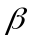- N_{бр}*2+10
- R_{бэ}= *50

Ход работы
Исходные данные для расчета усилителей:
Nтр = MOD₂₅ (73+8+2) = 8 - 2N2219
K_{u} = 8*2 + 10 = 26 r_{бэ}=10 000 [Om] =200 E_{п}= 73*5 = 365 [B] 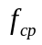=500[Гц]

Простейший усилитель
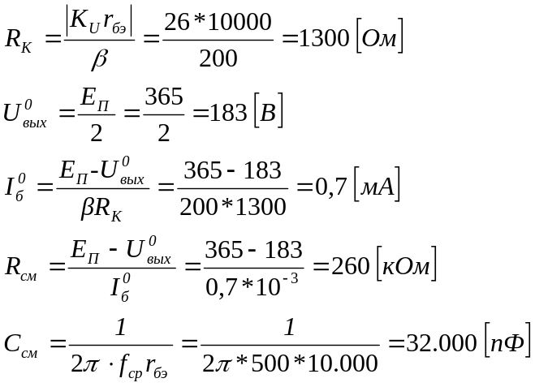

Схема усилителя:
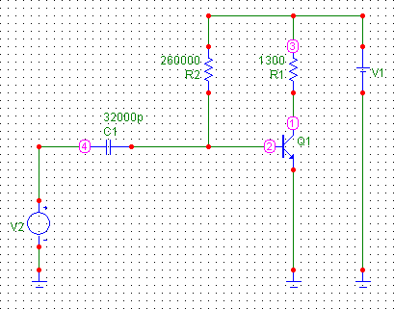
Следующие графики свидетельствуют о том что усилитель работает:
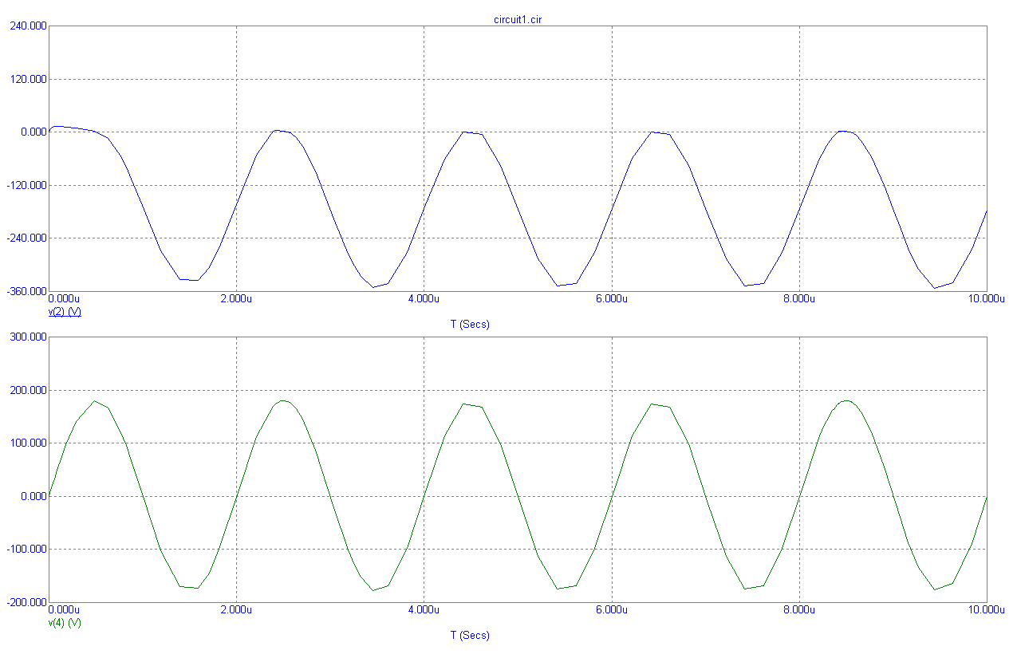

Для построения других характеристик следует заменить входной конденсатор, эквивалентным резистором:
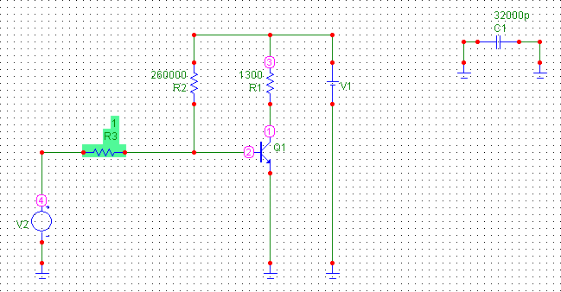
Передаточные характеристики для температурного диапазона –10°C…+15°C:
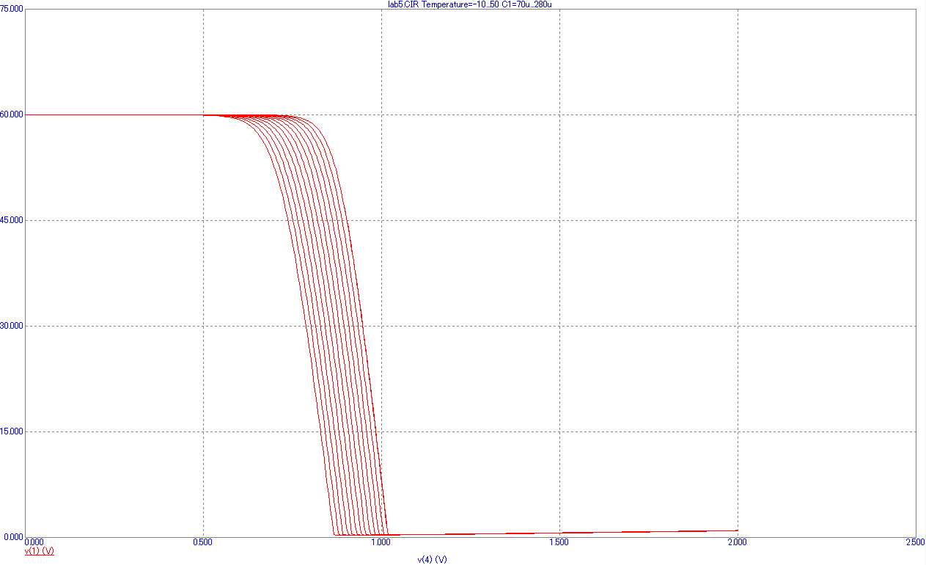
Частотная характеристика:

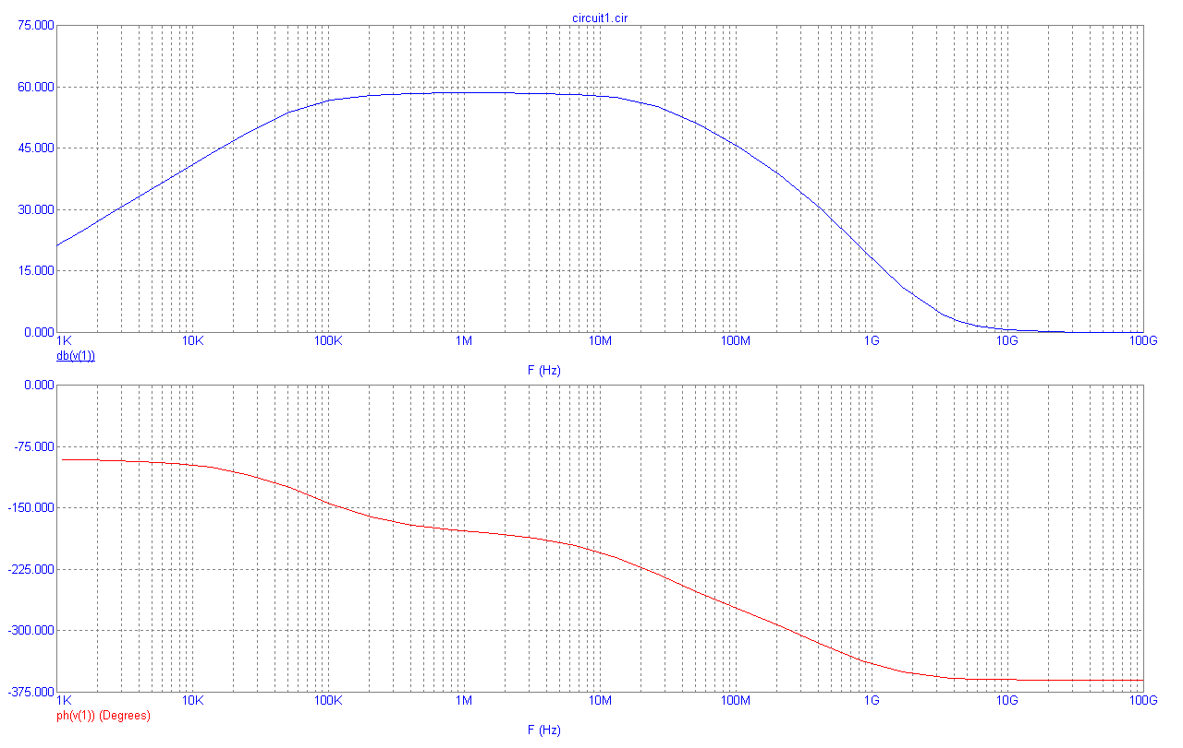

Усилитель с Н-смещением
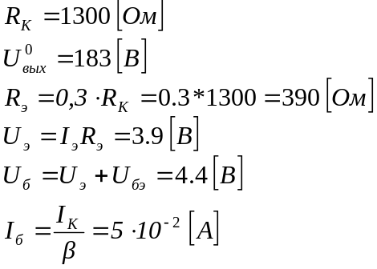
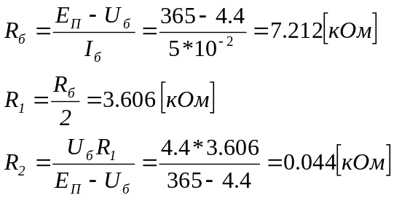

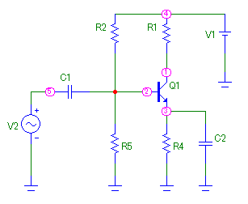
Передаточные характеристики для температурного диапазона –10°C…+15°C:

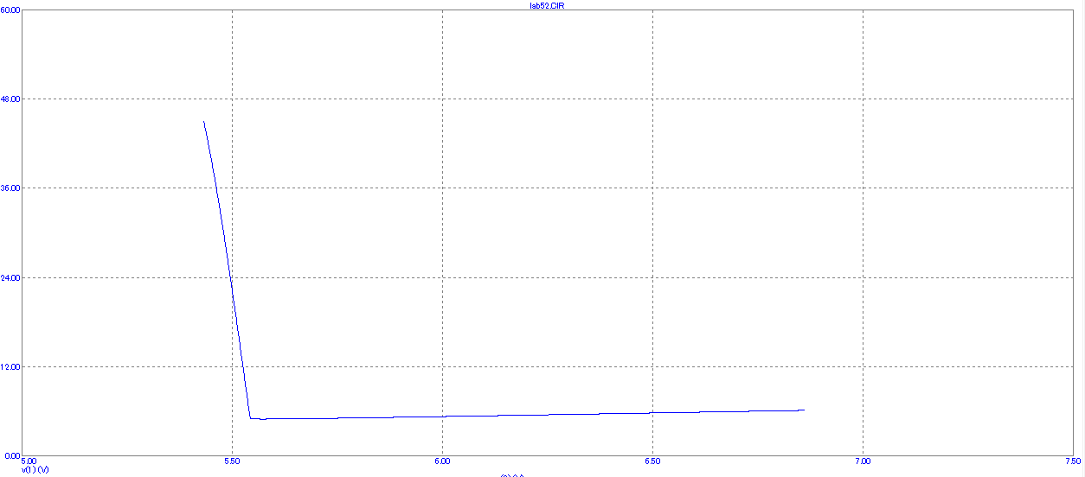

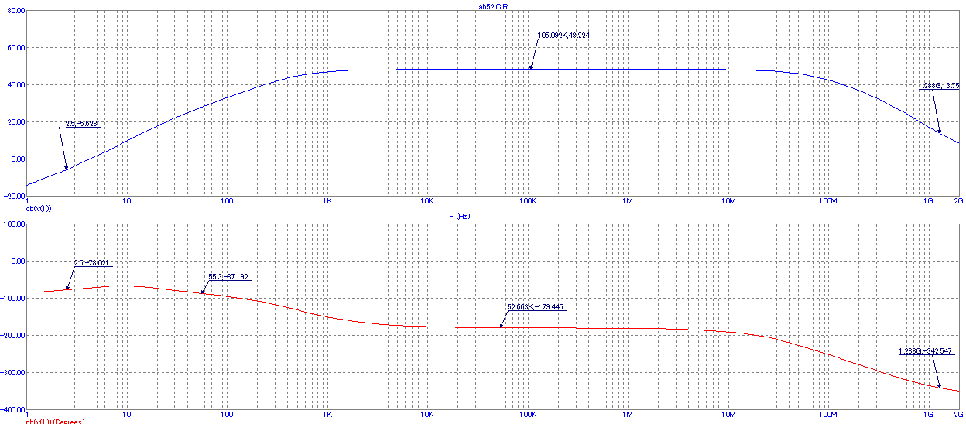

Вывод:
В результате выполненной лабораторной работы мы изучили два способа построения усилительных каскадов на биполярном транзисторе при включении с общим эмиттером. Из вида полученных характеристик можем сделать вывод что первая схема сильнее зависит от температуры. Отклонения при изменении температуры в этом случае значительны.

